HỘI THI GIÁO VIÊN DẠY GIỎI CẤP TRƯỜNG
CHÀO MỪNG NGÀY NHÀ GIÁO VIỆT NAM 20.11.2018
Để thiết thực chào mừng ngày Nhà giáo Việt Nam 20- 11, trường THCS Nguyễn Tất Thành đã tổ chức Hội thi giáo viên giỏi cấp trường với sự tham gia sôi nổi, tích cực của cả thầy và trò. Để có những tiết học bổ ích và lí thú các thầy, cô giáo đã có sự đầu tư trong việc thiết kế giáo án, lựa chọn các phương pháp và kĩ thuật dạy học tích cực, lựa chọn phương tiện dạy học hiệu quả.
Các bạn học sinh vô cùng hào hứng chờ đợi các tiết dạy của hội thi, tích cực chuẩn bị bài học để tham gia một cách hiệu quả nhất.
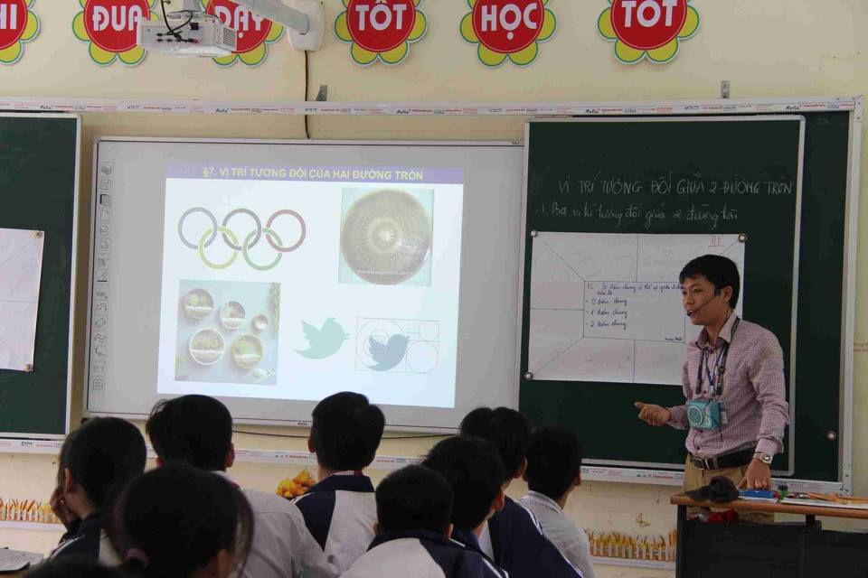
Những tiết học lí thú cuốn hút trong từng nội dung
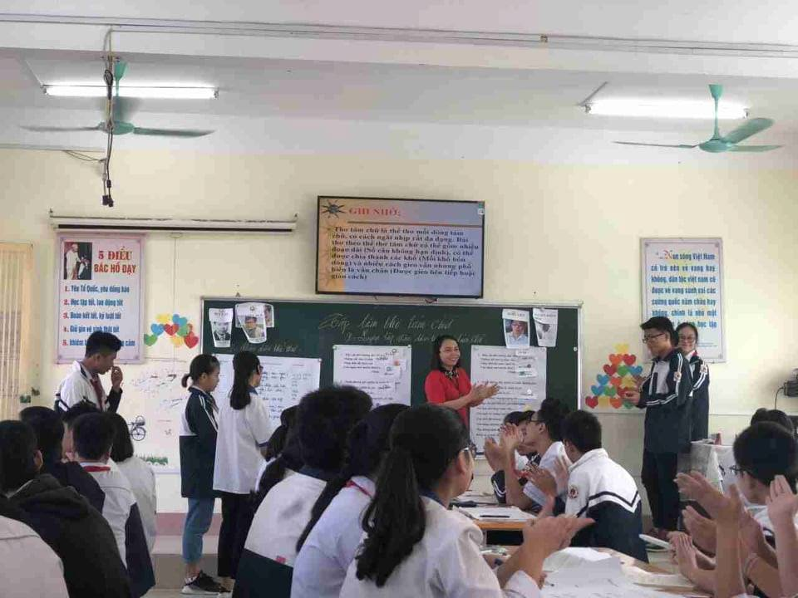
Những sáng tạo không ngừng của cả thầy và trò
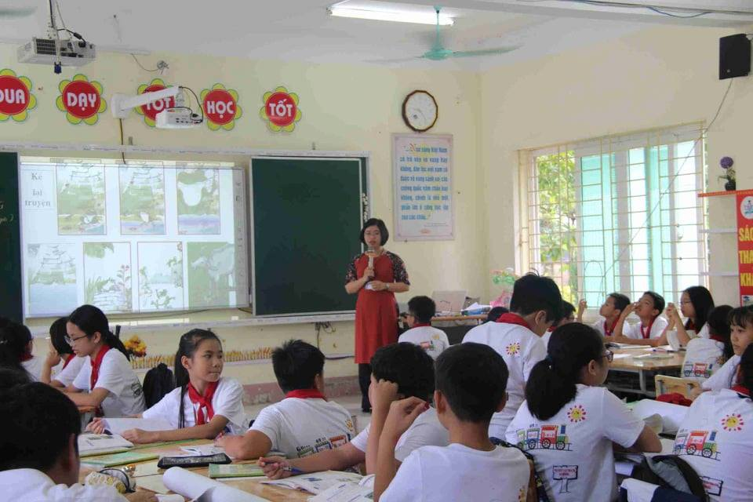
Những khát vọng được gieo mầm
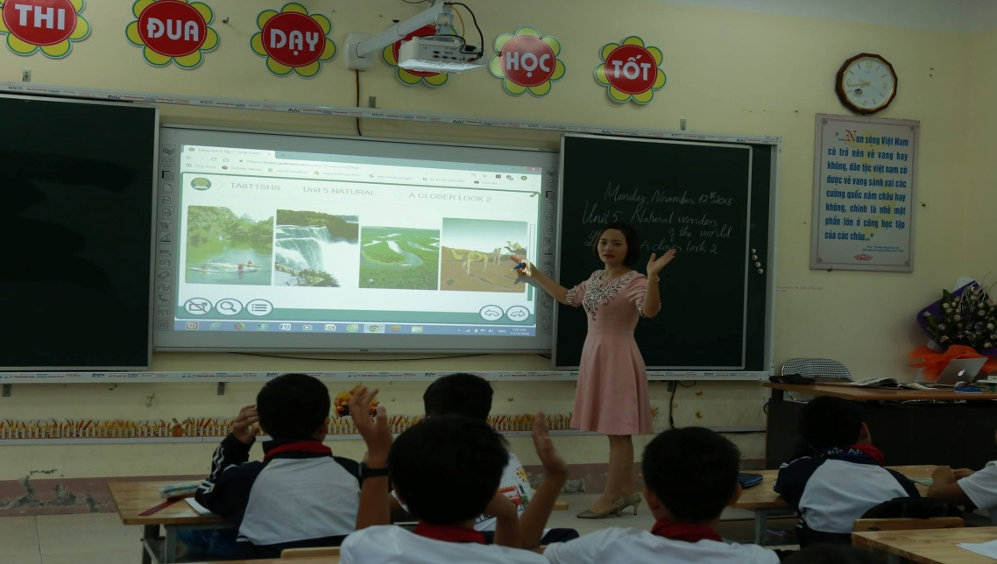
Những tài năng được phát huy
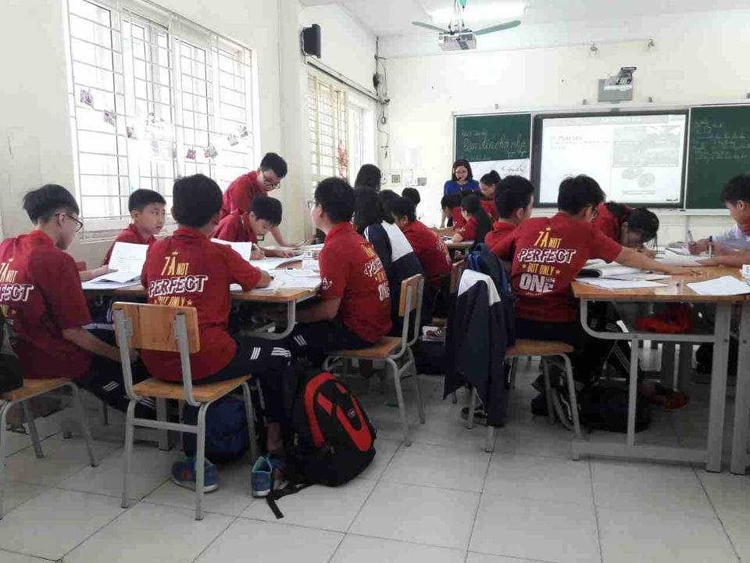
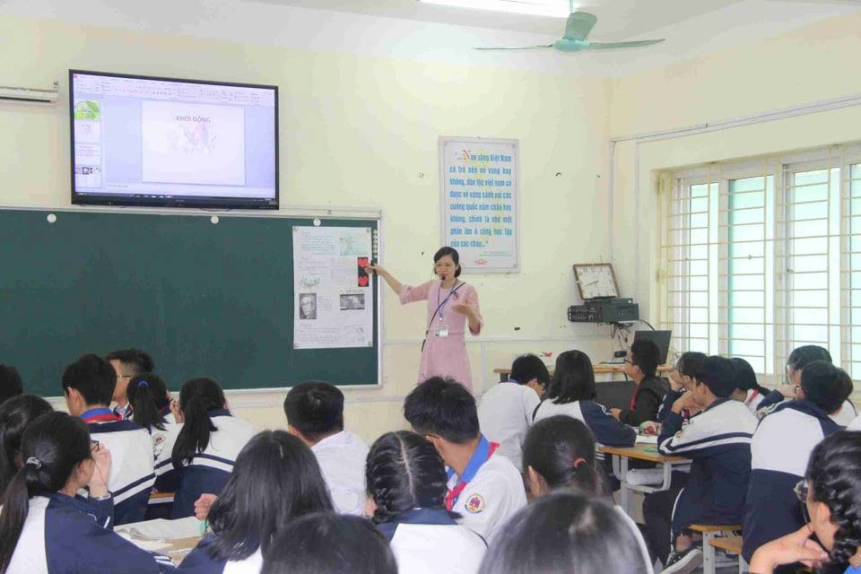
Và thật nhiều những tiết học bổ ích, lí thú khác nữa.
Kết thúc hội thi GV dạy giỏi cấp trường chào mừng ngày Nhà giáo Việt Nam 20.11.2018. Thầy và trò trường THCS Nguyễn Tất Thành đã có những tiết học thật bổ ích lí thú, có thêm kiến thức và cả niềm vui. Những khuôn mặt hân hoan, rạng rỡ, tràn đầy phấn khởi. Ta lại hẹn nhau ở những hội thi tiếp theo!

